附件：技术参数及要求

接示意图：

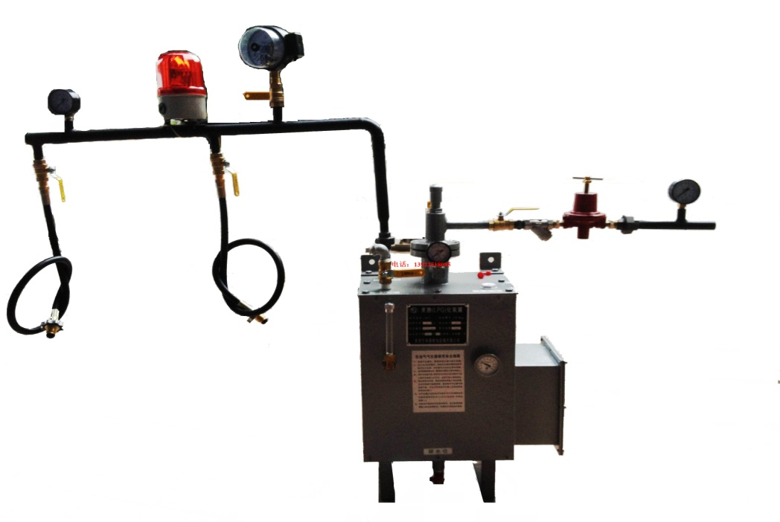

**一、技术要求：**

1. 气化能量每小时30KG。适用于实验室检测用气。
2. 电控装置与电热器均采用防爆设计，防爆等级为Ex DIIBT4。
3. 蒸发器工艺结构坚固耐用，并具有防腐蚀性能。
4. 电控箱与气化器合二为一体结构
5. 蒸发器检测压力为3.3MPa（33kg/cm2),安全额定压力为：1.76MPa（17.6kg/cm2)。
6. 防爆电磁阀，当气体出口过液体时电磁阀自动关闭。
7. 安全泄压阀可将超压气体自动排出再自动关闭。
8. 二级电子温控器，对60-70度水温自动调校，供气稳定。

**二、参数：**

1. 设计压力：2.7MPa(27kg/cm2)；
2. 液压试验压力：3.3MPa（33kg/cm2)；
3. 气密试验压力：2.7MPa（27kg/cm2)；
4. 安全阀开启压力：1.76MPa（17.6kg/cm2)；
5. 气化器防爆等级为：DⅡBt4；

6. 工作温度：50℃-80℃。

7. 进口高低压调压器技术参数

输出流量30kg/h

进口压力 2.0-16kg/cm2

出口压力 1.5-3.8KPa

8. 单相电源 ～220V/3kw